Aplicación de la inteligencia artificial en el Internet de las Cosas: un estudio documental

Application of artificial intelligence in the Internet of Things: a documentary study
Gilma Mieles, Marlon Navia
Abstract— The convergence of the Internet of Things (IoT) and Artificial Intelligence (AI) has catalyzed substantial advancements across multiple sectors, including agriculture, security, healthcare, home automation, and resource management. This paper presents a systematic literature review aimed at identifying key applications, AI techniques, and benefits resulting from the integration of these technologies. The review process was conducted in accordance with the PRISMA methodology, encompassing publication selection, data extraction, and analysis. Out of 725 initially retrieved records, 53 studies were selected for detailed examination. The results indicate that multisensor systems represent 28.85% of the reported applications, followed by IoT security (21.15%) and smart cities (15.38%). In terms of AI techniques, multisensor data fusion was the most frequently employed (40.38%), followed by deep neural networks (19.23%) and support vector machines (15.38%). Most of the reviewed studies report accuracy levels of 90% or higher. These findings highlight the critical role of AI in enhancing IoT systems and identify the domains with the highest potential for future development.

Index Terms—IoT, AI, machine learning, prediction algorithms.

Resumen— La convergencia entre el Internet de las Cosas (IoT por sus siglas en inglés) y la Inteligencia Artificial (IA) ha impulsado avances significativos en diversas industrias, como la agricultura, la seguridad, la salud, la automatización del hogar y la gestión de recursos. Este artículo presenta una revisión sistemática de la literatura con el objetivo de identificar aplicaciones, técnicas y beneficios derivados de la integración de ambas áreas tecnológicas. Para ello se aplicó un proceso basado en la metodología PRISMA, que incluyó la selección de publicaciones, así como la extracción y el análisis de datos. Se seleccionaron 53 publicaciones de 725 encontradas en la búsqueda. Se identificó que los sistemas multisensoriales representan el 28.85% de las aplicaciones reportadas, seguidos por la seguridad en IoT con un 21.15% y las ciudades inteligentes con un 15.38%. En cuanto a técnicas de IA, la fusión de datos multisensoriales fue la más empleada (40.38%), seguida por redes neuronales profundas (19.23%) y máquinas de soporte vectorial (15.38%). La mayoría de los estudios analizados reportan precisiones iguales o superiores al 90%. Estos hallazgos evidencian el papel clave de la IA en la mejora de sistemas IoT y destacan las áreas con mayor potencial de desarrollo.

Palabras Claves—IoT, IA, aprendizaje automático, algoritmos de predicción.

Introducción
E
L Internet de las Cosas se ha convertido en una tecnología indispensable en nuestras actividades cotidianas, y se ha posicionado como una herramienta fundamental para empresas, gobiernos y usuarios finales en sectores como los servicios, la agricultura y la salud [1], [2].
IoT se define como un paradigma que permite la conexión entre objetos, dispositivos, personas y sistemas mediante protocolos de comunicación y sensores inteligentes, posibilitando la interacción y el intercambio de datos en tiempo real entre todos ellos [3]. Su implementación, basada en sensores y dispositivos inteligentes interconectados, permite recopilar datos en tiempo real para optimizar procesos y mejorar la calidad de vida de los usuarios [4]. A pesar de su potencial, el IoT enfrenta desafíos relevantes en materia de seguridad, privacidad y escalabilidad [5].
Por otro lado, la IA se apoya en modelos computacionales que replican funciones cognitivas humanas, lo que facilita su integración en una amplia variedad de aplicaciones [6]. Una de las áreas emergentes más importantes es precisamente la convergencia entre IA e IoT. En este contexto, la IA proporciona la capacidad de análisis y aprendizaje que potencia la utilidad del IoT, mientras que el IoT proporciona los datos necesarios para el entrenamiento y operación de modelos inteligentes. Esta sinergia tecnológica ha demostrado ser especialmente útil en campos como la agricultura de precisión, la seguridad en redes de bajo consumo, el diagnóstico asistido por computadora en salud, y la automatización de procesos en hogares y ciudades inteligentes [7].
La integración de la IA y IoT está transformando numerosos sectores al proporcionar soluciones inteligentes, automatizadas y escalables. A medida que el IoT conecta dispositivos y recopila datos en tiempo real, la IA interpreta esta información para tomar decisiones más precisas, optimizar recursos y mejorar la experiencia del usuario. Los avances tecnológicos han permitido que estas innovaciones se apliquen en diversas áreas como la agricultura de precisión, la seguridad, la salud, las ciudades inteligentes y la gestión de economías colaborativas.
Este artículo presenta una revisión sistemática de literatura basada en la metodología PRISMA, con el fin de identificar tendencias, aplicaciones y técnicas utilizadas en la implementación de IA dentro de sistemas IoT. Asimismo, se busca establecer una panorámica del estado del arte que permita visualizar las oportunidades de innovación y las brechas de investigación que aún persisten en la actualidad.
El resto del artículo está estructurado de la siguiente manera: la Sección 2 presenta un análisis de trabajos relacionados. En la Sección 3 se detalla la metodología aplicada en la investigación. La Sección 4 muestra tanto los resultados como el análisis de los mismos, y en la última sección se dan a conocer las conclusiones del artículo.

Trabajos Relacionados
Existen varios trabajos que combinan la IA con otras tecnologías. En esta sección se analizan algunos de estos trabajos y propuestas, especialmente en áreas donde es común la aplicación de IoT.

Agricultura y medio ambiente
El uso de IA y Vehículos Aéreos No Tripulados (UAV) en la gestión de incendios forestales, aplicando técnicas de aprendizaje automático, permite realizar un monitoreo avanzado, modelado predictivo y gestión eficiente de las estrategias antes, durante y después del incendio, mejorando la respuesta ante emergencias en este ámbito [8].
En sectores como medio ambiente, defensa e industria, se requiere la optimización de redes IoT para alertas eficientes, mejoradas mediante algoritmos heurísticos y variaciones de k-means sobre redes geodésicas [9].
El preprocesamiento de Big Data en excavaciones con TBM (Tunnel Boring Machine) es fundamental para mejorar la eficiencia de la construcción subterránea. Se han propuesto métodos para tratar datos erróneos y se ha desarrollado un programa para clasificar y limpiar los datos [10].
En la industria FoodBev (comida y bebida) se usa IA para promover sostenibilidad a través del análisis de datos y procesamiento de lenguaje natural [11].
En agricultura, modelos como IndoorPlant utilizan el historial contextual para predecir productividad y prevenir problemas [12]. Finalmente, en agricultura de precisión, el IoT y el aprendizaje automático ofrecen soluciones para mejorar rendimientos y reducir el uso de productos químicos [13].
Por otro lado, en gasoductos, se usa aprendizaje profundo con codificadores automáticos para detectar anomalías en datos de telemetría [14]. No obstante, el aprendizaje federado aún enfrenta desafíos como dispositivos maliciosos o diversidad de datos que dificultan su eficacia [15].

Seguridad y ciberseguridad
Ante la preocupación por la seguridad, se propone implementar marcos seguros con protocolos TLS/SSL y almacenamiento en la nube, como en hogares inteligentes con sensores programados en Arduino [4].
En este sentido, se ha propuesto el método SCDAM (Session Critical Distributed Authentication Method), una autenticación distribuida para redes de sensores IoT, basada en ECC (Elliptic Curve Cryptography), que mejora la seguridad ante ataques internos mediante sesiones breves, claves únicas y autenticación de extremo a extremo [16].
La ciberseguridad en IoT requiere soluciones inteligentes y de bajo consumo, como el uso de redes neuronales recurrentes (RNN, del inglés Recurrent Neural Networks) y detección de accesos a memoria fuera de rango [17]. En este sentido, se ha propuesto un mecanismo de detección y prevención de intrusiones en sistemas IoT mediante una arquitectura de seguridad inteligente basada en Redes Neuronales Aleatorias. Este sistema utiliza etiquetas de memoria y verificaciones en tiempo de compilación para detectar accesos a memoria fuera de límites, mejorando la protección ante ataques internos [18].
En este contexto, la integración de Blockchain (cadena de bloques) con IA descentralizada puede fortalecer la ciberseguridad, destacando sus beneficios en seguridad, privacidad y confianza, además de identificar retos, aplicaciones reales y futuras direcciones de investigación [19]. En el área de seguridad, se han implementado arquitecturas de detección de intrusiones basadas en GAN (Generative Adversarial Network) [20] y sistemas como AutoTag, que estima la frecuencia respiratoria mediante etiquetas RFID (Radio Frequency ID) y codificadores variacionales [21].

Salud y diagnóstico asistido
La salud digital en oftalmología ha avanzado notablemente, especialmente en el uso de inteligencia artificial para el diagnóstico del segmento ocular posterior, aunque todavía existe un escaso desarrollo en la atención visual primaria [18]. Los programas de salud digital son urgentes para acelerar la adopción de IA [22], lo cual fortalece la resiliencia en las cadenas de suministro [23].
En el área cardíaca, abundan aplicaciones que miden parámetros como fracción de eyección o gasto cardíaco [24].
Modelos como LSTM (Long Short-Term Memory) han demostrado mayor precisión que regresiones logísticas para predecir riesgos de asma, al considerar efectos acumulativos de PM (Particulate Matter) [25].

Ciudades inteligentes, hogares y visualización
El crecimiento del IoT implica más dispositivos conectados y más información generada. Esto permite sistemas de monitoreo y control en edificios inteligentes.
En este contexto, se ha desarrollado un modelo de control adaptativo para sistemas de iluminación inteligente basados en IoT, que ajusta la iluminancia según las preferencias del usuario, minimizando el consumo de energía a pesar de la incertidumbre en la ubicación de sensores y bombillas [26]. Así, por ejemplo, la IA aplicada al IoT genera decisiones automatizadas, como en los sistemas de iluminación adaptativa basados en sensores móviles y bombillas inteligentes [27], [28].
El diseño centrado en lo humano se ve fortalecido por herramientas como ThingCV, que visualiza redes sociales de objetos para contextos creativos como museos y hogares inteligentes [29]. El uso de memorias Magnetic Random Access Memory (MRAM) basadas en Magnetic Tunnel Junction (MTJ) es ideal en IoT por su bajo consumo, alta velocidad y no volatilidad [30].
Se espera que estos dispositivos realicen interacciones humanas como reconocimiento de voz, visión y gestos, lo cual habilita la autenticación de usuarios y el control por gestos [31]. Esto ha impulsado aplicaciones en la construcción y conservación del patrimonio mediante gemelos digitales [32], en un contexto de transformación por la digitalización [33].
Asimismo, se ha desarrollado un marco basado en gemelos digitales (DT) y aprendizaje automático (ML) para predecir parámetros críticos en tiempo real en la industria de procesos, demostrando su eficacia en un caso práctico y destacando tanto su potencial como los desafíos de implementación [34].

Educación, rendimiento académico y aplicaciones sociales.
Se han desarrollado sistemas de gestión de asistencia con Raspberry Pi 3 y tecnología RFID, automatizando el registro escolar [35]. También se han explorado enfoques teóricos y prácticos para enseñar Tecnología Creativa en IoT, evaluando su impacto en la motivación y el aprendizaje de los estudiantes, y proponiendo mejoras educativas en este campo [36].
Además, se ha comprobado que factores como fracasos previos y la educación materna influyen significativamente en el rendimiento estudiantil, siendo el modelo MLP (Multilayer Perceptron) de 12 neuronas el más preciso para predecir dicho rendimiento [37], [38], con alta valoración en efectividad y aplicabilidad [39].

Metodología
La metodología empleada en este estudio se basó en las directrices de PRISMA (Preferred Reporting Items for Systematic Reviews and Meta-Analyses), lo cual permitió estructurar el proceso de revisión en tres fases principales: planificación, ejecución y redacción (Fig. 1). Como apoyo para la gestión de referencias y evaluación de artículos, se utilizó la herramienta Parsifal (https://parsif.al/).

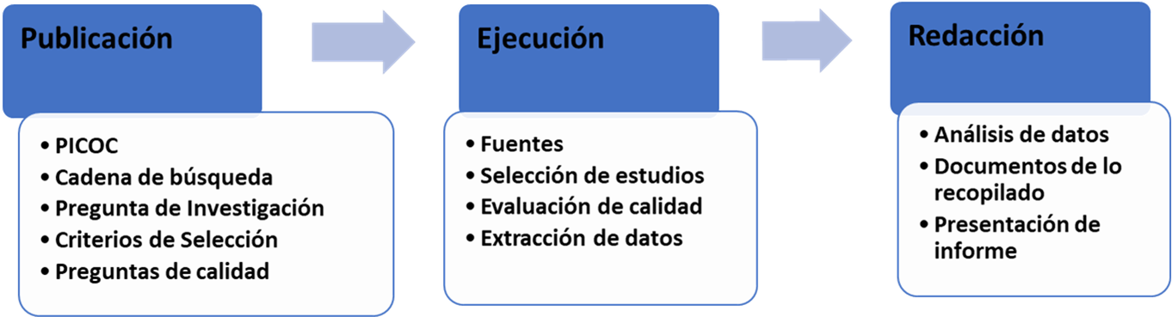
- Esquema del proceso de revisión.

Planificación
En primer lugar, se plantearon las preguntas de investigación (PI) que guiaron la investigación. Estas preguntas fueron las siguientes:

PI1 ¿En qué tipo de sistemas de Internet de las Cosas se ha aplicado la inteligencia artificial en los últimos años?

PI2 ¿Qué técnicas o estrategias de IA se han aplicado en estos sistemas?

PI3 ¿Qué beneficios se reportan en el Internet de las Cosas al aplicar la inteligencia artificial?
Posteriormente, se usó el método PICOC (Population, Intervention, Comparison, Outcome, Context) para definir nuestras palabras clave, tal como se muestra en la Tabla I.
Tabla I
Palabras clave para la búsqueda
Término | Palabras
Población | Internet of Things, IoT,
Intervención | Artificial Intelligence, machine learning, computational intelligence
Comparación
Resultado | Artificial Intelligence, machine learning, computational intelligence
Contexto

Con estos términos se elaboró la cadena de búsqueda: (“artificial intelligence” OR AI OR “intelligent machines”) AND (“internet of things” OR IoT) AND (“improvement” OR “system”).
Con base en la cadena de búsqueda se realizó una exhaustiva búsqueda en bases de datos académicas con términos clave. Concretamente se realizó la búsqueda en las bibliotecas de IEEEXplore, ACM Digital Library y Science@Direct por tener mayor cantidad de publicaciones relacionadas con el área de Tecnologías de la Información y Comunicación.
Los criterios de inclusión y exclusión mostrados en la Tabla II. Se procuró incluir artículos de calidad relacionados a la temática de estudio, por lo que se excluyeron publicaciones que no aportaban resultados originales. Se tomaron como periodo de investigación las publicaciones desde el año 2019 hasta el año 2024, para ver la evolución de la relación entre ambas áreas antes y después de la pandemia, así como la evolución de tecnologías como edge computing, aprendizaje federado y redes neuronales profundas, que han transformado el panorama de investigación en este dominio.
Tabla II
Criterios de inclusión y exclusión
Criterios de inclusión | Criterios de exclusión
Artículos publicados entre 2019 a 2024 | Resúmenes, revisiones de literatura, capítulos de libros, editoriales
Artículos indexados en base de datos globales | Publicaciones en idiomas diferentes al inglés o español
 | Otros tópicos diferentes al del estudio

En complemento, y con afán de determinar la suficiencia de los artículos elegidos, se plantearon las siguientes preguntas de evaluación de la calidad (PEC) de los trabajos:
- PEC1 ¿La investigación incluye una descripción técnica suficiente de la aplicación de IA?
- PEC2 ¿Se realizó una implementación (no solo simulación)?
- PEC3 ¿Se describe la mejora o beneficio al aplicar IA?
La Tabla III muestra las opciones de respuesta de las preguntas, y la puntuación asignada a cada respuesta. El puntaje mínimo para que una publicación fuera considerada en el estudio fue de 1.5, con base en la puntuación de la Tabla III. Se consideró este valor para poder obtener información relevante de los estudios seleccionados.
Tabla III
Puntuación de las PEC
Respuesta | Puntuación
Si | 1.0
Parcialmente | 0.5
No | 0.0

De los artículos seleccionados, se planteó extraer datos que permitan realizar los análisis planteados. Los datos que plantea extraer de cada documento son:
- Titulo
- Año
- Tipo de aplicación de IoT (PI1)
- Técnica o algoritmo de IA (PI2)
- Precisión/Exactitud de IA (PI3)
- Beneficio declarado del uso de IA (PI3)
Con base en los datos extraídos de las publicaciones seleccionadas, se realizó primero un análisis descriptivo, y posteriormente un análisis un poco más profundo de los hallazgos del estudio.

Ejecución de la búsqueda
La búsqueda se realizó de acuerdo con lo establecido en la etapa de planificación. En la Fig. 2, se detalla el proceso de selección de acuerdo con el método PRISMA, categorizado en tres fases: la identificación, el cribado y la inclusión final.

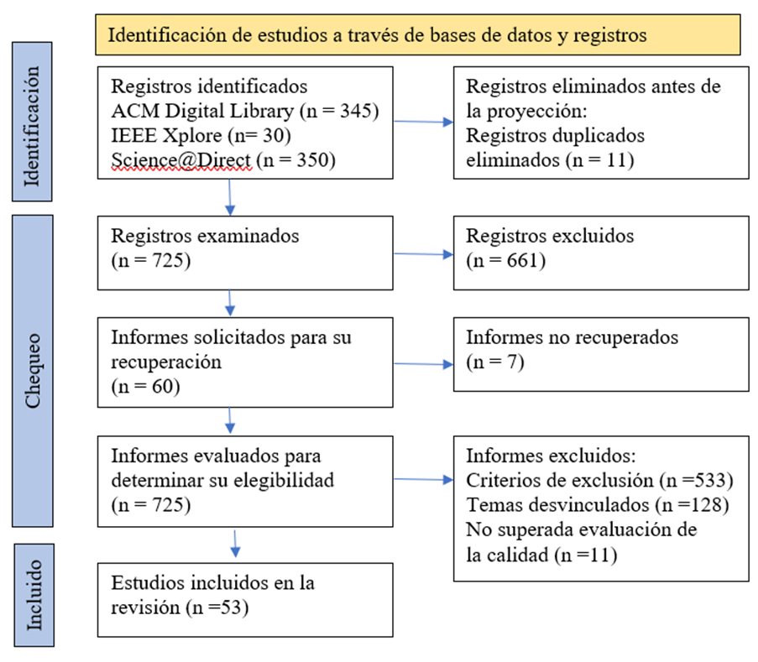
- Aplicación del flujo de proceso de selección PRISMA 2020.
En el apartado de identificación, se detallaron los registros iniciales y se realizó la revisión de duplicados; en el cribado, se examinaron y recuperaron los trabajos potenciales, que posteriormente son descartados de acuerdo con los parámetros pertinentes (criterios de exclusión, temas desvinculados y poca calidad de acuerdo con la evaluación de la misma). Finalmente, se obtuvo el número de registros o trabajos elegidos para la presente investigación.

Redacción de resultados
En la Fig. 3 se expone la relación entre los trabajos arrojados por la búsqueda inicial en las tres fuentes escogidas y la cantidad de publicaciones seleccionadas de cada fuente.
De manera similar, de acuerdo con el año de la publicación (Fig. 4), se nota un apogeo entre los años 2021 y 2022.

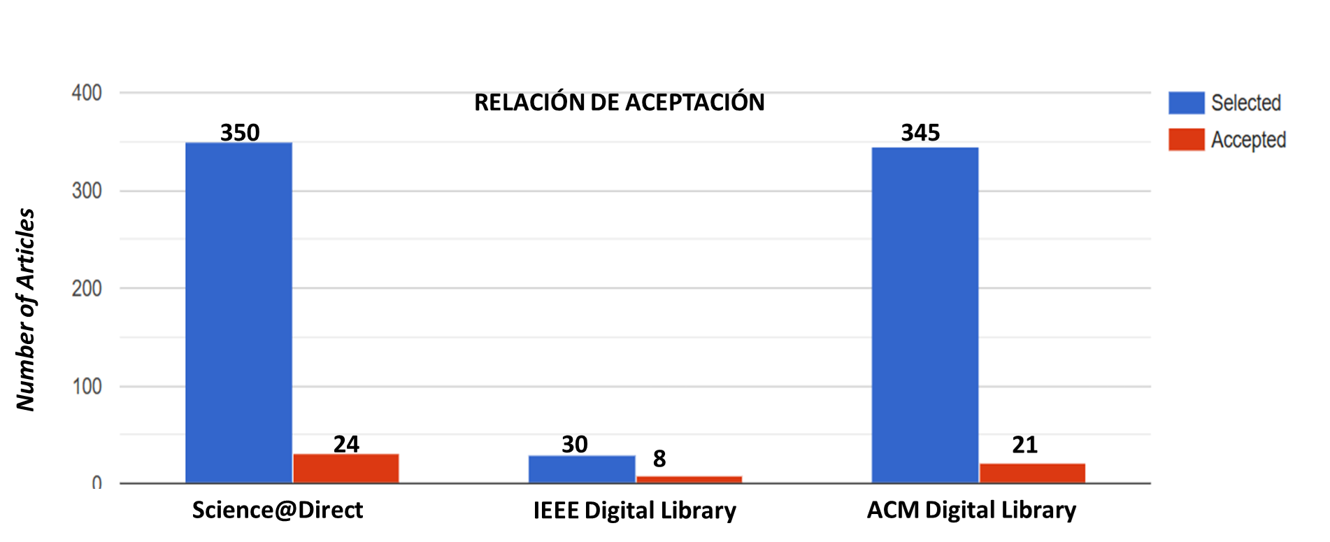
- Relación entre publicaciones encontradas y aceptadas en cada fuente.

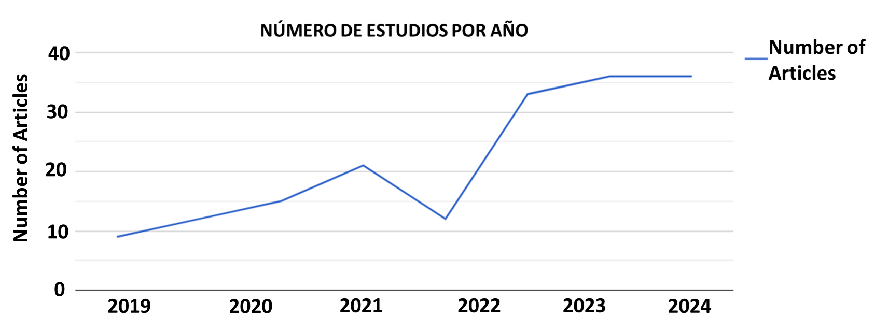
- Publicaciones seleccionadas por año.
Inicialmente se identificaron 725 artículos. Tras eliminar duplicados, se procedió al cribado de acuerdo a los criterios de exclusión, y después por título y resumen. Luego, mediante lectura completa y aplicación del cuestionario de calidad (PEC), se seleccionaron finalmente 53 artículos relevantes para el análisis.

Resultados
Se identificó un total de 53 publicaciones que cumplían con los criterios de inclusión. A partir de estas, se analizaron las aplicaciones, técnicas y beneficios de la integración IA–IoT. A continuación, se presentan los resultados organizados en función de las tres preguntas de investigación:

Tipo de Aplicación de IoT
En la Tabla IV se muestran los tipos de aplicaciones encontradas en los estudios revisados. Se destacan los sistemas multisensoriales (28.85%) y la seguridad en IoT (21.15%) como los dominios más frecuentes, seguidos por hogares y ciudades inteligentes (15.38%) y la visualización de ecosistemas IoT (15.38%), mientras que las aplicaciones en economías de intercambio significaron un 9.62%, agricultura de precisión un 7.69%, y entrega de video optimizada un 3.85%.

Tabla IV
Tipos de aplicación de IoT identificadas en los estudios
ID | Aplicaciones | Descripción | Referencias
A1 | Agricultura de precisión | Uso de sensores para monitorear variables ambientales como temperatura, humedad y pH del suelo, optimizando riego y fertilización. | [38][11][12][13]
A2 | Seguridad en IoT | Sistemas de detección de intrusiones (IDS) para proteger redes IoT de bajo consumo. | [5][6][40][41][17][19][30][39][20][14][15]
A3 | Hogares y ciudades inteligentes | Automatización de hogares para optimizar energía, seguridad y confort. | [4][42][16][43][44][18][45][46]
A4 | Sistemas multisensoriales | Simulación de sentidos humanos (vista, oído, tacto, etc.) mediante sensores IoT | [33][47][32][34][10][35][48][49][21][25][50][22][26][27][51]
A5 | Economías de Intercambio | Uso de IoT para mejorar la logística y la interacción entre usuarios en modelos de economía compartida. | [2][52][53][54][28]
A6 | Visualización de ecosistemas IoT | Representación de relaciones emergentes entre objetos cotidianos en redes IoT, facilitando el diseño y la integración. | [1][55][31][29][9][36][37]
A7 | Entrega de video optimizada | Ajuste dinámico de resolución de video en tiempo real para garantizar calidad de servicio (QoS) en redes IoT. | [8][56]

La amplia representación de sistemas multisensoriales puede atribuirse a su aplicabilidad transversal, desde salud hasta manufactura, así como al desarrollo de tecnologías de sensores de bajo costo. La prominencia del área de seguridad refleja la preocupación creciente por la protección de redes distribuidas y dispositivos conectados.

Técnicas de IA aplicadas a sistemas IoT
En la Tabla V se exponen las principales técnicas de IA identificadas. La fusión de datos multisensoriales fue la más común (40.38%), seguida por redes neuronales profundas (DNN, del inglés Deep Neural Networks) (19.23%) y máquinas de soporte vectorial (SVM, del inglés Support Vector Machines) (15.38%).
El uso predominante de fusión de datos se explica por la capacidad de poder colocar varios sensores en los dispositivos que se conectan a una infraestructura IoT, pero también por la necesidad de combinar múltiples fuentes de entrada en sistemas IoT heterogéneos, como salud o ciudades inteligentes. Las DNN y SVM destacan por su capacidad de modelar patrones complejos, especialmente en seguridad y agricultura de precisión.
Tabla V
Técnicas de ia aplicadas en sistema IoT
ID | Aplicaciones | Descripción | Referencia
B1 | Máquinas de Soporte Vectorial | Clasificación de datos no lineales en sensores IoT. Análisis predictivo para enfermedades o anomalías en cultivos (agricultura de precisión). Detección de ataques o anomalías en entornos de red (seguridad en IoT). | [17][37][49][25][14][15][13][45]
B2 | Redes Neuronales Profundas | Utilizadas para detectar patrones complejos en seguridad IoT y análisis de video. | [1][41][55][8][34][36][18][22][26][56]
B3 | Aprendizaje por refuerzo | Implementado en economías de intercambio para optimizar decisiones en entornos dinámicos. | [2][4][53][31]
B4 | Aprendizaje federado | Colaboración de dispositivos IoT para entrenar modelos globales sin compartir datos sensibles. | [54][19][20]
B5 | Fusión de datos multisensoriales | Combinación de información de diferentes sensores IoT para mejorar la precisión en la toma de decisiones. | [40][33][52][42][29][30][47][32][9][10][35][38][48][11][12][21][50][23][27][46][51]
B6 | Lógica difusa | Ayudan a modelar relaciones complejas entre variables | [5][6][16][39][43][44]

Precisión de IA aplicados en los sistemas IoT
La Tabla VI presenta los niveles de precisión informados por los estudios. En aquellas publicaciones que aplicaron DNN, se reportan valores de precisión de hasta 96,7%; mientras que las aplicaciones que emplearon SVM alcanzan un 96%. Otros enfoques, como aprendizaje federado y lógica difusa, obtuvieron alrededor del 95% en contextos específicos.
Tabla VI
Precisión de los modelos aplicados
ID | Aplicaciones | Precisión | Referencia
B1 | Redes Neuronales Profundas | 96.7% | [41][55][17][8][34][36][49][22][13][56]
B2 | Máquinas de Soporte Vectorial | 96% | [37][25][14][15]
B3 | Aprendizaje por Refuerzo | N/D | N/D
B4 | Aprendizaje Federado | 95% | [4][54][20]
B5 | Fusión de Datos Multisensoriales | 90% | [33][10][11]
B6 | Lógica difusa | 95.10% | [6][16][39]

Estos resultados evidencian que, si bien técnicas como DNN y SVM son robustas en cuanto a rendimiento, su uso está condicionado por el alto requerimiento computacional, lo que puede limitar su implementación en dispositivos IoT de bajo consumo. Por ello, otras técnicas como la lógica difusa o la fusión de datos se emplean cuando se privilegia la eficiencia energética o la interpretabilidad. Por otro lado, llama la atención que la técnica más aplicada en los estudios analizados, la fusión de datos multisensoriales, es la que menos precisión tiene entre las analizadas en la Tabla VI.

Matriz de aplicación cruzada
La Tabla VII muestra una matriz de cruce entre tipos de aplicación y técnicas de IA. Se observa que la técnica de fusión multisensorial está presente en casi todos los tipos de aplicaciones, lo que evidencia su versatilidad, resaltando que es una técnica apropiada para los sistemas multisensoriales.
Por otro lado, técnicas como aprendizaje federado y refuerzo aparecen con menor frecuencia, lo que puede deberse a su complejidad y a la falta de implementaciones reales. Este análisis permite identificar convergencias frecuentes, como la coincidencia entre seguridad IoT y SVM/DNN, y también divergencias, por ejemplo, entre visualización de ecosistemas y lógicas difusas, donde se aplican enfoques más cualitativos o simbólicos.
Tabla VII
Matriz cruzada de técnicas de IA y campo de aplicación de IoT
Campo de Aplicación | Técnicas
Campo de Aplicación | B1 | B2 | B3 | B4 | B5 | B6
A1 | 1 | - | - | - | 3 | -
A2 | 3 | 1 | - | 2 | 1 | 2
A3 | 1 | 1 | 1 | - | 1 | 3
A4 | 2 | 3 | - | - | 9 | -
A5 | 1 | - | 2 | 1 | 1 | -
A6 | 1 | 2 | 1 | - | 2 | -
A7 | - | 2 | - | - | - | -

Limitaciones de los estudios revisados
Durante la revisión se detectaron varias limitaciones comunes en los estudios analizados:
- Simulaciones sin validación en entornos reales: varios trabajos validan modelos mediante simuladores o datasets artificiales, sin pruebas en condiciones reales.
- Escasa discusión sobre eficiencia energética: solo una minoría de estudios considera explícitamente el impacto de los algoritmos sobre el consumo energético del sistema.
- Falta de replicabilidad: en varios casos no se detallan las arquitecturas o configuraciones usadas, lo que dificulta la comparación entre enfoques, como el caso de modelos basados en agentes (agent-based modeling) [52].
- Desbalance regional: gran parte de las publicaciones proviene de contextos tecnológicos avanzados, lo que limita la generalización de sus conclusiones.
Estas observaciones permiten entender no solo qué se está haciendo, sino también qué falta por hacer en la aplicación efectiva y sostenible de IA en IoT.

Discusión
Los resultados muestran que las áreas con mayor presencia de integración IA–IoT son los sistemas multisensoriales (28.85%) y la seguridad en IoT (21.15%). En cuanto a técnicas, predominan la fusión de datos multisensoriales (40.38%), las DNN (19.23%) y las SVM (15.38%). En términos de desempeño, la mayoría de los estudios reportan niveles de precisión superiores al 90%, con valores máximos de 96.7% para DNN y 96% para SVM.
El predominio de las DNN y las SVM coincide con la precisión reportada en los estudios. Estas dos técnicas son ampliamente utilizadas en trabajos que incluyen IA, lo que explicaría la preferencia de los investigadores en su uso.
Por otro lado, a pesar de ser la técnica más encontrada, la fusión de datos multisensoriales presentó la menor precisión reportada en los estudios, aunque sigue estando en el 90%. Esto implica que aún puede mejorarse la precisión de esta técnica en aplicaciones de IoT, más aún considerando que se emplea en sistemas multisensoriales, frecuentemente utilizados en aplicaciones de salud.
Mientras que en áreas como los hogares inteligentes o a la seguridad en IoT, se han aplicado casi todos los tipos de técnicas encontradas en los estudios, en otras áreas no hay mucha diversidad de técnicas, como por ejemplo en el caso de los sistemas multisensoriales, a pesar de la cantidad de trabajos en esta área.
A pesar de la solidez metodológica planteada, este trabajo presenta algunas limitaciones:
- Se basa exclusivamente en fuentes indexadas en tres bases de datos, lo que puede dejar fuera literatura relevante publicada en otras plataformas.
- No se realizó una evaluación de calidad externa entre revisores, por lo que la selección y clasificación de estudios dependió de un único protocolo interno.
- La comparación de la precisión de las técnicas de IA aplicadas se ha hecho de acuerdo con lo reportado en las publicaciones seleccionadas, que se están enfocando en diferentes contextos, lo que podría implicar un sesgo en la comparación.

Conclusiones
Este estudio llevó a cabo una revisión sistemática de literatura sobre la aplicación de la inteligencia artificial (IA) en sistemas de Internet de las Cosas, considerando 53 publicaciones entre 2019 y 2024. Se identificaron las principales técnicas utilizadas, los dominios de aplicación más frecuentes y los beneficios reportados en diversos contextos.
Los sistemas multisensoriales y la seguridad en IoT son las áreas donde más se ha encontrado la aplicación de técnicas de IA. La fusión de datos multisensoriales, DNN y SVM son las técnicas que más se aplican, siendo estas dos últimas las que mejor desempeño han reportado.
A pesar de la diversidad de áreas y técnicas analizadas en la literatura, en futuras investigaciones o desarrollo hace falta tomar en cuenta aspectos como:
- El impacto energético y computacional de los algoritmos aplicados en IoT, especialmente en entornos con restricciones de hardware.
- Evaluación en condiciones reales.
- Mayor detalle de las arquitecturas y parámetros utilizados, para facilitar la replicabilidad.
Como trabajos futuros que integren IoT e IA, se pueden comparar la eficiencia de los modelos relacionando la precisión con el consumo de recursos (tiempo de cómputo, energía, memoria, entre otros). También se puede evaluar la aplicación de IA en entornos Edge (computación en el borde) para reducir la latencia y la dependencia de la nube. Además, es necesario investigar aspectos éticos y regulatorios relacionados con la privacidad, la toma de decisiones autónoma y la explicabilidad de los modelos.
De igual forma, deben consideraciones algunos aspectos prácticos de acuerdo a cada sector, por ejemplo:
- En agricultura, la combinación de IoT e IA permite mejorar el rendimiento de cultivos y optimizar el uso de recursos, pero se requiere adaptar estas soluciones a pequeños productores con baja conectividad.
- En salud, los sistemas de monitoreo inteligente deben ser evaluados clínicamente antes de su implementación masiva, considerando criterios de interoperabilidad y seguridad de datos.
- En hogares inteligentes, la privacidad es un factor que debe tomarse muy en cuenta, en especial cuando se toman datos biométricos para mejorar los modelos de IA.
- En ciudades inteligentes, la eficiencia de los sistemas depende de la escalabilidad y estandarización; se recomienda adoptar arquitecturas modulares y abiertas para facilitar su integración.
En conjunto, la integración de IA en sistemas IoT representa una oportunidad clave para transformar digitalmente sectores estratégicos. Sin embargo, su adopción debe ir acompañada de criterios técnicos, éticos y prácticos que garanticen su sostenibilidad y aplicabilidad a largo plazo.

Reconocimientos
Los autores agradecen a la Universidad Técnica de Manabí y a la Facultad de Ciencias Informáticas, por brindar las facilidades para llevar a cabo esta investigación.

Referencias
- C. Kim and J. Lee, “Discovering patterns and trends in customer service technologies patents using large language model,” Heliyon, vol. 10, no. 14, Jul. 2024, doi: 10.1016/j.heliyon.2024.e34701.
- C. Li, S. He, Y. Tian, S. Sun, and L. Ning, “Does the bank’s FinTech innovation reduce its risk-taking? Evidence from China’s banking industry,” Journal of Innovation and Knowledge, vol. 7, no. 3, Jul. 2022, doi: 10.1016/j.jik.2022.100219.
- M. García Munguía, H. D. Molina Ruíz, M. Cornejo Velázquez, S. S. Moreno Gutiérrez, and J. L. Alvarado Reséndiz, “Internet de las cosas,” TEPEXI Boletín Científico de la Escuela Superior Tepeji del Río, vol. 7, no. 14, 2020, doi: 10.29057/estr.v7i14.5698.
- J. M. Ibrahim, A. Karami, and F. Jafari, “A secure smart home using Internet-of-Things,” in ACM International Conference Proceeding Series, Association for Computing Machinery, Oct. 2017, pp. 69–74. doi: 10.1145/3149572.3149577.
- V. D. Ganda, R. Ritika, P. S. Mehra, and D. Chawla, “A Systematic Review on Internet of Things (IoT) Security: Applications, Architecture, Challenges and Solutions,” in 2024 1st International Conference on Advanced Computing and Emerging Technologies, ACET 2024, Institute of Electrical and Electronics Engineers Inc., 2024. doi: 10.1109/ACET61898.2024.10729954.
- N. Hasteer, R. Sindhwani, R. Sharma, and P. L. Singh, “A fuzzy Interpretive Structural Modeling approach for implementing IoT and achieving the United Nations Sustainable Development Goals,” Decision Analytics Journal, vol. 8, Sep. 2023, doi: 10.1016/j.dajour.2023.100313.
- I. Francisco Javier Flores Zermeño, E. Gonzalo Cossio Franco, and F. Javier Flores, “Aplicaciones, Enfoques y Tendencias del Internet de las Cosas (IoT): Revisión Sistemática de la Literatura,” Congreso Internacional de Investigación Academia Journals Hidalgo, vol. 13, no. 9, p. 568, 2021.
- S. P. H. Boroujeni et al., “A comprehensive survey of research towards AI-enabled unmanned aerial systems in pre-, active-, and post-wildfire management,” Information Fusion, vol. 108, Aug. 2024, doi: 10.1016/j.inffus.2024.102369.
- M. Simon, D. L. Iveta, L. Huraj, and J. Pospichal, “Multi-Hub Location Heuristic for Alert Routing,” IEEE Access, vol. 7, pp. 40369–40379, 2019, doi: 10.1109/ACCESS.2019.2907161.
- H. H. Xiao, W. K. Yang, J. Hu, Y. P. Zhang, L. J. Jing, and Z. Y. Chen, “Significance and methodology: Preprocessing the big data for machine learning on TBM performance,” Underground Space (China), vol. 7, no. 4, pp. 680–701, Aug. 2022, doi: 10.1016/j.undsp.2021.12.003.
- A. Telukdarie, M. Munsamy, T. Katsumbe, and X. Maphisa, “Smart value chain tool advancing sustainability in the FoodBev manufacturing industry,” J Clean Prod, vol. 441, Feb. 2024, doi: 10.1016/j.jclepro.2024.140871.
- B. G. Martini et al., “A computational model for ubiquitous intelligent services in indoor agriculture,” in Proceedings of the 25th Brazillian Symposium on Multimedia and the Web, WebMedia 2019, Association for Computing Machinery, Inc, Oct. 2019, pp. 497–500. doi: 10.1145/3323503.3360641.
- Y. R. Julio et al., “Cloud Framework for Precision Agriculture: Applying ‘Kernel Trick’ Techniques in Support Vector Machines via MQTT and IoT,” in 2024 IEEE Colombian Conference on Communications and Computing, COLCOM 2024 - Proceedings, Institute of Electrical and Electronics Engineers Inc., 2024. doi: 10.1109/COLCOM62950.2024.10720254.
- M. AL-Hawawreh, E. Sitnikova, and F. Den Hartog, “An efficient intrusion detection model for edge system in brownfield industrial internet of things,” in ACM International Conference Proceeding Series, Association for Computing Machinery, Aug. 2019, pp. 83–87. doi: 10.1145/3361758.3361762.
- H. Xiong et al., “Efficient and Privacy-Enhanced Asynchronous Federated Learning for Multimedia Data in Edge-based IoT,” ACM Transactions on Multimedia Computing, Communications, and Applications, Aug. 2024, doi: 10.1145/3688002.
- A. Bhavani and V. Nithya, “Cryptographic Algorithm for Enhancing Data Security in Wireless IoT Sensor Networks,” Intelligent Automation and Soft Computing, vol. 36, no. 2, pp. 1381–1393, 2023, doi: 10.32604/iasc.2023.029397.
- A. Saeed, A. Ahmadinia, A. Javed, and H. Larijani, “Intelligent intrusion detection in low-power IoTs,” ACM Trans Internet Technol, vol. 16, no. 4, Dec. 2016, doi: 10.1145/2990499.
- L. Stuermer and R. Martin, “Characterization of technologies in digital health applied in vision care,” J Optom, vol. 15, pp. S70–S81, Jan. 2022, doi: 10.1016/j.optom.2022.09.005.
- A. M. Shamsan Saleh, “Blockchain for secure and decentralized artificial intelligence in cybersecurity: A comprehensive review,” Sep. 01, 2024, Zhejiang University. doi: 10.1016/j.bcra.2024.100193.
- L. Nie et al., “Intrusion Detection for Secure Social Internet of Things Based on Collaborative Edge Computing: A Generative Adversarial Network-Based Approach,” IEEE Trans Comput Soc Syst, vol. 9, no. 1, pp. 134–145, Feb. 2022, doi: 10.1109/TCSS.2021.3063538.
- C. Yang, X. Wang, and S. Mao, “Unsupervised Detection of Apnea Using Commodity RFID Tags with a Recurrent Variational Autoencoder,” IEEE Access, vol. 7, pp. 67526–67538, 2019, doi: 10.1109/ACCESS.2019.2918292.
- R. Tsopra et al., “Putting undergraduate medical students in AI-CDSS designers’ shoes: An innovative teaching method to develop digital health critical thinking,” Int J Med Inform, vol. 171, Mar. 2023, doi: 10.1016/j.ijmedinf.2022.104980.
- A. Kumar et al., “Digging DEEP: Futuristic building blocks of omni-channel healthcare supply chains resiliency using machine learning approach,” J Bus Res, vol. 162, Jul. 2023, doi: 10.1016/j.jbusres.2023.113903.
- M. Blaivas, “Artificial Intelligence and Ultrasonography,” Medicina digital, no. Vol. 31 No. 1, May 2024, doi: 10.24950/rspmi.2585.
- D. Kim, S. Cho, L. Tamil, D. J. Song, and S. Seo, “Predicting asthma attacks: Effects of indoor PM concentrations on peak expiratory flow rates of asthmatic children,” IEEE Access, vol. 8, pp. 8791–8797, 2020, doi: 10.1109/ACCESS.2019.2960551.
- D. Meana-Llorian, C. G. Garcia, B. C. P. G-Bustelo, J. M. C. Lovelle, and V. H. M. Garcia, “IntelliSenses: Sintiendo Internet de las Cosas,” in Iberian Conference on Information Systems and Technologies, CISTI, IEEE Computer Society, Jul. 2016. doi: 10.1109/CISTI.2016.7521551.
- A. Karapetyan, S. Chi-Kin Chau, K. Elbassioni, S. K. Azman, and M. Khonji, “Multisensor adaptive control system for IoT-empowered smart lighting with oblivious mobile sensors,” ACM Trans Sens Netw, vol. 16, no. 1, Dec. 2019, doi: 10.1145/3369392.
- S. Akter, Y. K. Dwivedi, S. Sajib, K. Biswas, R. J. Bandara, and K. Michael, “Algorithmic bias in machine learning-based marketing models,” J Bus Res, vol. 144, pp. 201–216, May 2022, doi: 10.1016/j.jbusres.2022.01.083.
- Y. C. Huang, Y. T. Cheng, R. H. Liang, J. Y. J. Hsu, and L. L. Chen, “Thing Constellation Visualizer: Exploring Emergent Relationships of Everyday Objects,” Proc ACM Hum Comput Interact, vol. 5, no. CSCW2, Oct. 2021, doi: 10.1145/3479866.
- A. G. Qoutb and E. G. Friedman, “MTJ magnetization switching mechanisms for IoT applications,” in Proceedings of the ACM Great Lakes Symposium on VLSI, GLSVLSI, Association for Computing Machinery, May 2018, pp. 347–352. doi: 10.1145/3194554.3194624.
- X. Zuo, X. Yang, Z. Dou, and J. R. Wen, “RUCIR at TREC 2019: Conversational Assistance Track,” in 28th Text REtrieval Conference, TREC 2019 - Proceedings, National Institute of Standards and Technology (NIST), 2019. doi: 10.1145/1122445.1122456.
- F. Ferreira, V. Amaral, and F. Brito e Abreu, “Digital twinning for smart restoration of classic cars,” in Procedia Computer Science, Elsevier B.V., 2024, pp. 2521–2530. doi: 10.1016/j.procs.2024.02.070.
- M. Q. Huang, J. Ninić, and Q. B. Zhang, “BIM, machine learning and computer vision techniques in underground construction: current status and future perspectives.” doi: 10.1016/j.tust.2020.103677.
- M. Perno, L. Hvam, and A. Haug, “A machine learning digital twin approach for critical process parameter prediction in a catalyst manufacturing line,” Comput Ind, vol. 151, Oct. 2023, doi: 10.1016/j.compind.2023.103987.
- B. M. Sri Madhu, K. Kanagotagi, and Devansh, “IoT based Automatic Attendance Management System,” in International Conference on Current Trends in Computer, Electrical, Electronics and Communication, CTCEEC 2017, Institute of Electrical and Electronics Engineers Inc., Sep. 2018, pp. 83–86. doi: 10.1109/CTCEEC.2017.8455099.
- G. De Haan, “Educating Creative Technology for the Internet of Things-Research and Practice-oriented Approaches Compared,” in MIDI 15: Actas del Congreso Multimedia, Interacción, Diseño e Innovación, pp. 1–7. doi: 10.1145/2814464.2814469.
- N. R. Beckham, L. J. Akeh, G. N. P. Mitaart, and J. V. Moniaga, “Determining factors that affect student performance using various machine learning methods,” in Procedia Computer Science, Elsevier B.V., 2022, pp. 597–603. doi: 10.1016/j.procs.2022.12.174.
- E. Anastasiou et al., “Precision farming technologies for crop protection: A meta-analysis,” Smart Agricultural Technology, vol. 5, Oct. 2023, doi: 10.1016/j.atech.2023.100323.
- R. Jolak et al., “CONSERVE: A framework for the selection of techniques for monitoring containers security,” Journal of Systems and Software, vol. 186, Apr. 2022, doi: 10.1016/j.jss.2021.111158.
- I. Latin and A. Transactions, “IoT Best Practices and their Components: A Systematic Literature Review,” IEEE Latin America Transactions, vol. 20, no. 10, pp. 2217–2228, 2022, doi: 10.1109/TLA.2022.9885169.
- S. Akkermans, B. Crispo, W. Joosen, and D. Hughes, “Polyglot cerberOS: Resource security, interoperability and multi-tenancy for IoT services on a multilingual platform,” in ACM International Conference Proceeding Series, Association for Computing Machinery, Nov. 2018, pp. 59–68. doi: 10.1145/3286978.3286997.
- A. Kumar, “A novel framework for waste management in smart city transformation with industry 4.0 technologies,” Research in Globalization, vol. 9, Dec. 2024, doi: 10.1016/j.resglo.2024.100234.
- P. Arcaini et al., “Smart home platform supporting decentralized adaptive automation control,” in Proceedings of the ACM Symposium on Applied Computing, Association for Computing Machinery, Mar. 2020, pp. 1893–1900. doi: 10.1145/3341105.3373925.
- A. Bhardwaj, K. Kaushik, M. Alshehri, A. A.-B. Mohamed, and I. Keshta, “ISF: Security Analysis and Assessment of Smart Home IoT-based Firmware,” ACM Trans Sens Netw, Jan. 2023, doi: 10.1145/3578363.
- F. Li, H. Yang, X. Gao, and H. Han, “Towards IoT-based sustainable digital communities,” Intelligent and Converged Networks, vol. 3, no. 2, pp. 190–203, Jun. 2022, doi: 10.23919/ICN.2022.0015.
- Y. Wang et al., “IoT-based green-smart photovoltaic system under extreme climatic conditions for sustainable energy development,” Global Energy Interconnection, vol. 7, pp. 836–856, 2024, doi: 10.1016/j.gloei.2024.1.
- M. Woschank, D. Steinwiedder, A. Kaiblinger, P. Miklautsch, C. Pacher, and H. Zsifkovits, “The Integration of Smart Systems in the Context of Industrial Logistics in Manufacturing Enterprises,” in Procedia Computer Science, Elsevier B.V., 2022, pp. 727–737. doi: 10.1016/j.procs.2022.01.271.
- S. Subramaniam, L. J. Chew, S. C. Haw, and M. T. Bin Ziauddin, “WQMS: A Water Quality Monitoring System using IoT,” in ACM International Conference Proceeding Series, Association for Computing Machinery, Nov. 2019, pp. 177–182. doi: 10.1145/3372422.3372429.
- S. Cairone et al., “Integrating artificial intelligence modeling and membrane technologies for advanced wastewater treatment: Research progress and future perspectives,” Science of the Total Environment, vol. 944, Sep. 2024, doi: 10.1016/j.scitotenv.2024.173999.
- R. Mahmud, F. L. Koch, and R. Buyya, “Cloud-fog interoperability in IoT-enabled healthcare solutions,” in ACM International Conference Proceeding Series, Association for Computing Machinery, Jan. 2018. doi: 10.1145/3154273.3154347.
- J. Enes, R. R. Expósito, J. Fuentes, J. L. Cacheiro, and J. Touriño, “A pipeline architecture for feature-based unsupervised clustering using multivariate time series from HPC jobs,” Information Fusion, vol. 93, pp. 1–20, May 2023, doi: 10.1016/j.inffus.2022.12.017.
- K. Zia, S. Al Maskari, D. K. Saini, A. Muhammad, and U. Farooq, “A simulation model demonstrating the impact of social aspects on social internet of things,” in ACM International Conference Proceeding Series, Association for Computing Machinery, Dec. 2019. doi: 10.1145/3366030.3366076.
- E. Badakhshan, N. Mustafee, and R. Bahadori, “Application of simulation and machine learning in supply chain management: A synthesis of the literature using the Sim-ML literature classification framework,” Comput Ind Eng, vol. 198, Dec. 2024, doi: 10.1016/j.cie.2024.110649.
- E. Pournaras, P. Pilgerstorfer, and T. Asikis, “Decentralized collective learning for self-managed sharing economies,” ACM Transactions on Autonomous and Adaptive Systems, vol. 13, no. 2, Nov. 2018, doi: 10.1145/3277668.
- M. Caporuscio, F. Flammini, N. Khakpour, P. Singh, and J. Thornadtsson, “Smart-troubleshooting connected devices: Concept, challenges and opportunities,” Future Generation Computer Systems, vol. 111, pp. 681–697, Oct. 2020, doi: 10.1016/j.future.2019.09.004.
- Y. Bandung, M. A. Wicaksono, S. Pribadi, A. Z. R. Langi, and D. Tanjung, “IoT Video Delivery Optimization Through Machine Learning-Based Frame Resolution Adjustment,” ACM Transactions on Multimedia Computing, Communications, and Applications, Sep. 2024, doi: 10.1145/3665929.

Gilma Mieles and Marlon Navia are with the Facultad de Ciencias Informáticas, Universidad Técnica de Manabí, Portoviejo, Ecuador (e-mail: {gmieles1082, marlon.navia}@utm.edu.ec).

